***N.23 Домашнее задание WEATHER_APP***

*Используйте для работы с проектом исходники(с конца 23 занятия в папке weather_app). Добавьте функционал, который позволит делать следующее:*  
*После ввода местоположения и нажатия на кнопку Search*



*Выведите в списке ниже, информацию о погоде в данном месте на ближайшие 5 дней(о температуре воздуха). Добавляйте информацию в данный HTML:*

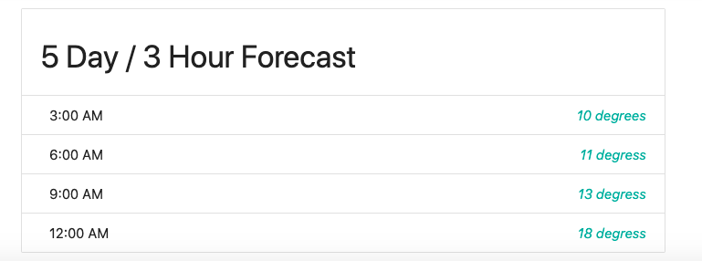

*Но учтите что у вас будет намного больше элементов списка, т.к. вы получаете информацию о температуре каждого дня через каждые 3 часа. Таких элементов списка будет минимум 40.*

*Для получения данных используйте openweatherapi, по данной ссылке вы сможете узнать каким образом необходимо извлечь данные из этого API:* [*https://openweathermap.org/forecast5*](https://openweathermap.org/forecast5)*.*